**IMPORTANCIA DE LA INFORMÁTICA EN LA EDUCACIÓN**

**IMPORTANCIA DE LA INFORMÁTICA EN LA EDUCACIÓN**

El avance que ha tenido  y sigue teniendo  la tecnología hoy día, alcanza también a la educación, rama fundamental  en la formación intelectual del  ser humano, la cual se emplea para mejorar la calidad de ésta.

La informática como  conjunto de técnicas encargadas de la gestión automatizada de la información que utiliza como medio el computador, puede utilizarse como un apoyo para la enseñanza y estimulación de varios sentidos en los niños y jóvenes, con el fin de desarrollar y adquirir aprendizaje a través de herramientas y aplicaciones.

[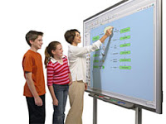](http://3.bp.blogspot.com/-NIIJz1ZxptQ/UAysG-jkMeI/AAAAAAAAAAQ/uYQ_ldb9lwY/s1600/smart2.jpg)

[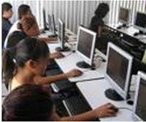](http://1.bp.blogspot.com/-p0ie0DvgU9w/UAyt0E-IP2I/AAAAAAAAAA4/Ar3Gdr7VVeo/s1600/image002.jpg)

Por tanto  teniendo  en cuenta este concepto se entiende que el rol de la educación ante la informática hoy día es una disciplina, producto  de la unión de la educación y la informática, donde se utiliza el computador como recurso  tecnológico para afianzar y ampliar conocimientos. Ésta unión ha generado  un cambio para el  docente y el estudiante,  que se ve reflejado en:

➢  Intervención positiva en los procesos de aprendizaje del  estudiante

➢  Pedagogía utilizada en el aula de estudio

➢  Materiales educativos utilizados para el  uso del computador

El uso  de la informática permite que docente y estudiante interactúen mas utilizando,  el  docente como  apoyo:

 ➢  Portales educativos

 ➢  Blogs

 ➢  Aplicaciones Educativas en Línea

 ➢  Investigación Usando  la Web

Estos apoyos que brinda la tecnología al  docente para la enseñanza de tecnologías deben estar bien  cimentados en el  procedo  de pedagógico  de la institución  y  claros para el  docente para que éste pueda proyectar los conocimientos  a los estudiantes en formar clara, certera y de confianza para que incentive al  estudiante a el  estudio de éstas.

La tecnología y la educación  van de la mano y  de ambas depende el  buen uso  de las herramientas que los estudiantes den en su  vida escolar, personal  y profesional.

[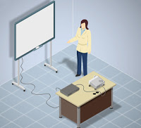](http://4.bp.blogspot.com/-yKLZwZvBk_M/UAysPUs3rSI/AAAAAAAAAAw/m8wg77wQcwo/s1600/pizarradigital.jpg)